新 书 推 荐

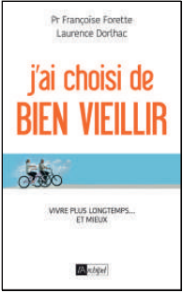
中文书名：《我选择健康地变老》
英文书名：I HAVE CHOSEN TO AGE WELL (J’ai choisi de bien vieillir)
作 者：Françoise Forette/Laurence Dorlhac
出 版 社：Editions de l’Archipel
代理公司：ANA/Conor Cheng
页 数：250页
出版时间：2015年11月
代理地区：中国大陆、台湾
审读资料：电子稿
类 型：保健
版权已授：罗马尼亚

内容简介：

“养成新习惯？我都一把年纪了！”，“互联网呀，智能手机什么的，真让我一头雾水”，“运动？我这个年纪做运动还能有什么用？”......这本书有力地抨击了这些老掉牙的偏见！依据最新的科学研究，两位作者去伪存真，帮助大家远离那些没由来的先入之见、荒唐的建议以及假大空的漂亮话，给我们以真正宝贵的医学建议。

选择健康地老去，意味着抓住一切可能，延长生命旅途，活得精彩，活出自我，也意味着积极自主的人生。这本书面向所有希望健康变老的人们。

作者简介：

劳伦斯·多尔哈奇（Laurence Dorlhac），记者，法国电视二台两档节目的专栏作家。

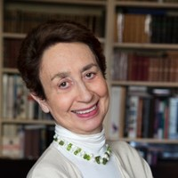
弗朗索瓦丝·弗雷特（Françoise Forette），医学教授，曾任巴黎布罗卡医院（l'hôpital Broca）老年科主任。她创建并管理着国际长寿中心-法国分部（ILC-France），该中心的目标是促进积极和健康的老龄化，并提高人们对延长寿命所引起问题的认识。

内文：
简 介 预防：必赢的赌注！
健康饮食 停止做无意义事的8个理由
工 作 认为不应该放手的5个理由
爱 依旧相信爱的6个理由
变 动 还有时间重新开始的7个证据
萌 发 重新建立连接的8个充分理由
评估自己 相信自己的5个充分理由
预 防 停止错过的10个理由
结 尾 健康衰老的轨迹

感谢您的阅读，请将反馈信息发送至：Conor@nurnberg.com.cn

程衍泽 (Conor)
安德鲁·纳伯格联合国际有限公司北京代表处
北京市海淀区中关村大街甲59号中国人民大学文化大厦1705室，100872
电 话：010-82504406
手 机：13072260205（微信同号）
传 真：010-82504200
Email：Conor@nurnberg.com.cn
网址：http://www.nurnberg.com.cn
微博：http://weibo.com/nurnberg
豆瓣小站：http://site.douban.com/110577/
微信订阅号：ANABJ2002


